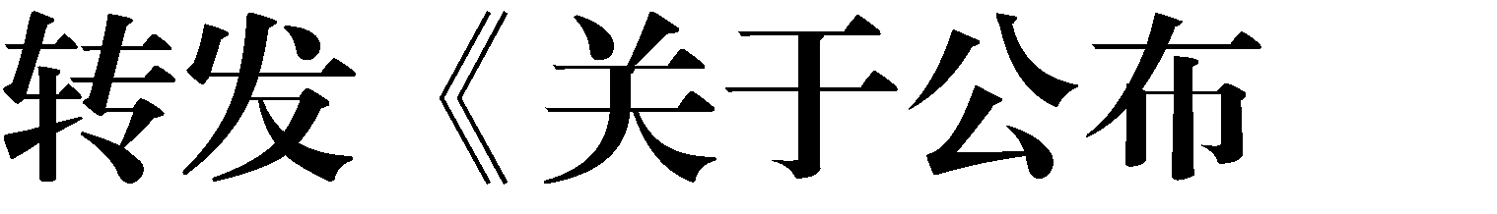
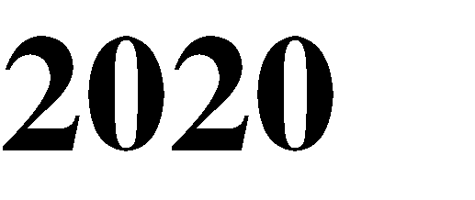
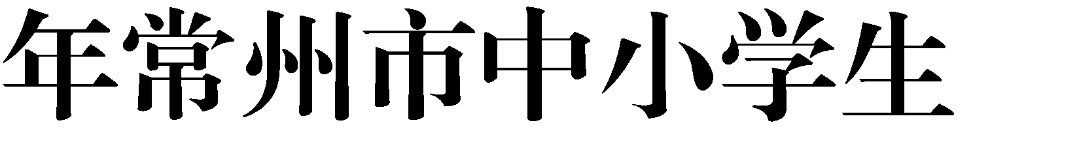
各中小学及有关学校：
现将常州市教育局《关于公布 2020 年常州市中小学艺术节比赛获奖名单的通知 》（常教体〔2020〕15 号，详见附件）转发给你们。希获奖学校再接再厉，争取更大成绩。

附件：关于公布 2020 年常州市中小学艺术节比赛获奖名单的通知

常州市武进区教育局2020 年 12 月 14 日

